SCULPTURES

“Eloge du pas de côté” Ph.Ramette “Éloge de la transgression” Ph.Ramette

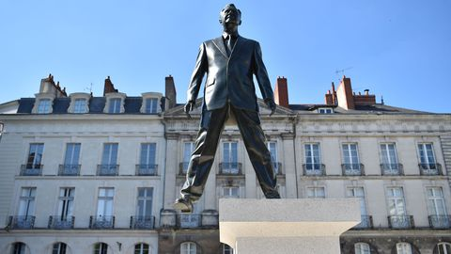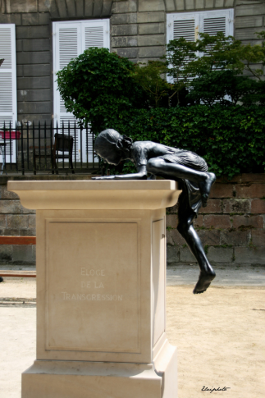

Philippe Ramette, plasticien et photographe, naît à Auxerre (Yonne) en 1961. À la fin de ses études secondaires, le jeune homme, doué pour le dessin, accepte de suivre une formation artistique et intègre le premier cycle de l'École des beaux-arts de Mâcon (Saône-et-Loire), en peinture. Un premier travail comme assistant de galerie l'initie au réseau du marché de l'art contemporain. Sa rencontre avec Noël Dolla, peintre et sculpteur, l'incite à abandonner ses cours à l'École des beaux-arts en 1987 pour suivre l'enseignement artistique de la Villa Arson à Nice jusqu’en 1989. Philippe Ramette commence très tôt sa carrière de sculpteur en produisant des œuvres d'inspiration surréaliste, préparées par un croquis élaboré, réalisées dans des matériaux tels que le bois, le cuir, le cuivre ou le laiton. Ses sculptures sont désignées par des titres complexes à l'humour froid, souvent coercitif, en référence aux utopies des inventeurs du XIXe siècle: Socle à réflexion (1989), Objets à se faire foudroyer (1991), Potence préventive pour dictateur potentiel (1993), Prison portable et Potence domestique (1994).

ANALYSE DE L ELOGE DU PAS DE CÔTÉ/ELOGE DE LA TRANSGRESSION

Cette série rend hommage non pas à la gloire d’un homme, mais à une attitude.
Place du Bouffay, Éloge du pas de côté est une sculpture en bronze qui représente, sous les traits de l’artiste, un personnage masculin en costume, le regard tourné vers l’horizon. Seul un pied repose sur le socle, l’autre s’en échappe. Dédiée à la ville de Nantes, Éloge du pas de côté rend hommage à l’audace de la ville, à son engagement et à son rapport étroit à la culture. Éloge de la transgression représente une écolière grimpant sur un socle vide... À moins qu’elle ne soit en train d’en descendre ? Comme toujours chez Philippe Ramette, tout est question de point de vue.

“La fortune” Camille Claudel

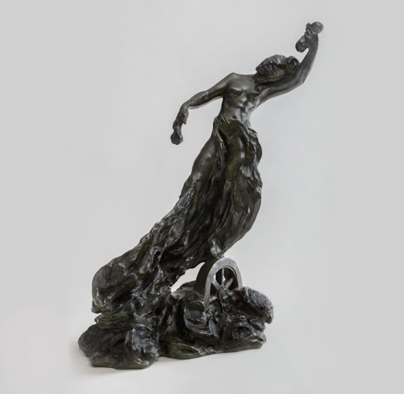
Camille Claudel est née à Fère-en-Tardenois (Aisne) le 8 décembre 1864, et morte à Montdevergues (Montfavet - Vaucluse) le 19 octobre 1943, est une sculptrice et artiste peintre française.
Son art de la sculpture à la fois réaliste et expressionniste s'apparente à l'Art Nouveau par son utilisation savante des courbes et des méandres.
Collaboratrice du sculpteur Auguste Rodin, sœur du poète, écrivain, diplomate et académicien Paul Claudel, sa carrière est météorique, brisée par un internement psychiatrique forcé et une mort quasi anonyme. Un demi-siècle plus tard, un livre (Une femme, Camille Claudel d'Anne Delbée, 1982) puis un film (Camille Claudel, 1988) la font sortir de l'oubli pour le grand public.

description et sens

Une jeune femme nue se penche en arrière dans un mouvement de danse, le bras droit le long du corps, le bras gauche levé au dessus de la tête. Le bas du corps est enveloppé d’une étoffe. Le déséquilibre de la composition et le travail expressionniste de la matière attestent de l’originalité profonde de l’oeuvre.

allégorie d'une destinée aveugle, aux mains refermées sur un or aléatoirement distribué, perchée sur une roue de la fortune qui alterne des cycles de chance et de déclin.

PHOTOGRAPHIE

Le travail du geste: centre georges pompidou Metz j.baptiste huynh

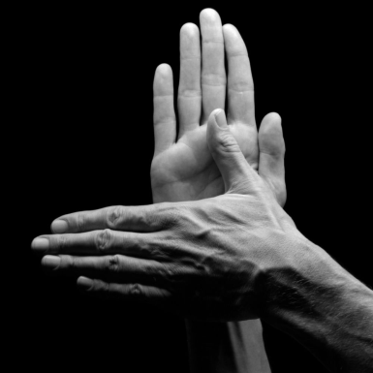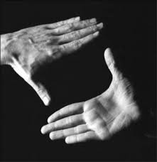
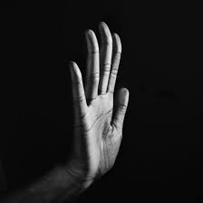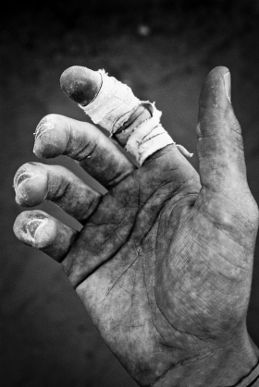

Evocation des gestes sur fond noir, la main travailleuse, la main protectrice, la main complice, la main communication

réflexion autour des mains : imaginez l’Homme au bout de cette main!

groupe d'artistes répondant à une commande du centre pompidou de Metz sur le travail du geste.

PEINTURE

“La nuit étoilée” Van Gogh “ la liberté guidant le peuple” Delacroix

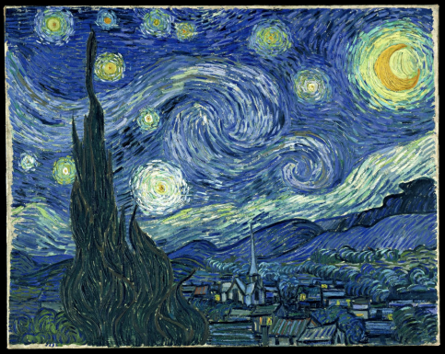 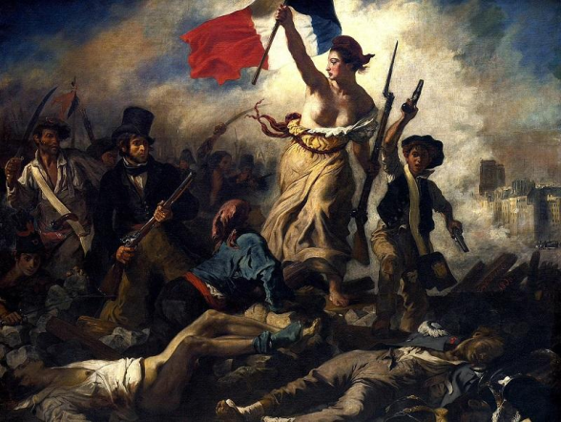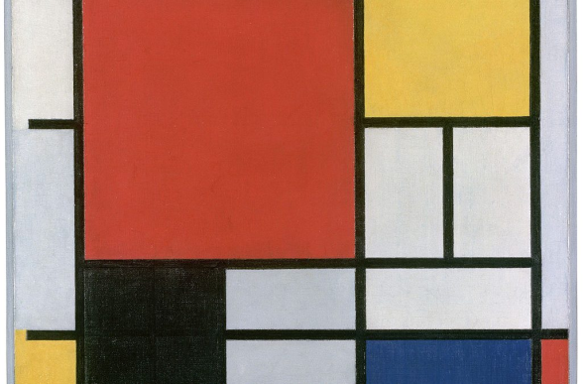 Piet Mondrian couleurs

Analyse et sens de ces tableaux

Van gogh:

“La Nuit étoilée” (en néerlandais De sterrennacht) est une peinture de l'artiste peintre postimpressionniste néerlandais Vincent van Gogh. Le tableau représente ce que Van Gogh pouvait voir et extrapoler de la chambre qu'il occupait dans l'asile du monastère Saint-Paul-de-Mausole à Saint-Rémy-de-Provence en mai 1889. Souvent présenté comme son grand œuvre, le tableau a été reproduit à de très nombreuses reprises. Il est maintenant conservé dans le Museum of Modern Art (MoMA) à New York depuis 19411.

Ce paysage, bien qu’il soit parsemé d’étoiles et propice à une atmosphère douce et sereine révèle-t-il en réalité un profond sentiment de désarroi ? Quelques mois plus tôt, Van Gogh, dont les pensées suicidaires s’intensifient radicalement, prend la décision de se faire interner dans un hôpital psychiatrique près de Saint-Rémy-de-Provence, quittant ainsi Arles pendant un an.

“La liberté guidant le peuple” Delacroix

La liberté guidant le peuple est une allégorie de la révolution parisienne de juillet 1830.
Delacroix n'a pas fait le coup de feu pendant les événements révolutionnaires des Trois Glorieuses. Il décide cependant de "peindre pour la Patrie" en faisant la représentation d'une barricade. Dans ce tableau Delacroix montre qui a fait la révolution : les ouvriers, les étudiants, dans les faits les républicains et les bonapartistes de l'époque. Il montre aussi, en ne les représentant pas comme combattants, que les bourgeois sont absents des combats. Pourtant ce seront eux qui s'installent au pouvoir après cette révolution.
En fait l'analyse du tableau montre que Delacroix met surtout en garde les révolutionnaires de 1830 contre les dérapages possibles de cette révolution. Dérapages dont la bourgeoisie a très peur.
Le rappel très fréquent des trois couleurs du drapeau républicain indique l'adhésion aux idées libérales de Delacroix. C'est le rappel que la révolution qui vient d'être faite a pour but de faire disparaître les idées d'Ancien Régime de l'aristocratie dirigée par le roi Charles X qui va être détrôné. Ces idées seront remplacées par celles de la bourgeoisie qui s'est appropriée le drapeau tricolore pendant la Révolution de 1789. C'est après la révolution de 1830 que le drapeau tricolore remplace définitivement le drapeau blanc avec fleurs-de-lis d'or des rois redevenu le drapeau français pendant la Restauration.
La femme symbolisant la liberté brandit le drapeau. Derrière elle, à gauche, les insurgés ont aussi le drapeau tricolore au bout d'une pique. Mais des personnages du premier plan arborent aussi les trois couleurs : celui du centre qui relève la tête à des habits bleu-blanc-rouge. Il en est de même pour le soldat mort à droite : il a une épaulette bleue et blanche et porte un liseré rouge sur le col de son uniforme. Le cadavre à gauche est vêtu d'une chemise blanche maculée du rouge de son sang, mais il porte aussi une chaussette bleue (le bleu est la couleur des patriotes républicains depuis 1789).

Mondrian “jaune bleu rouge”

Mondrian cherche à faire de sa peinture un langage universel, dont il considère qu’elle doit rendre compte des réalités essentielles au-delà des apparences sensibles. Il procède par une simplification, en réduisant la réalité à un jeu d’horizontales et de verticales.

La philosophie qui inspire ses tableaux est connue sous le nom de néoplasticisme. Mondrian a trouvé ce style caractéristique à base de lignes géométriques et de couleurs primaires. Dans son esprit, ce système était la représentation d’un rythme horizontal – vertical exprimant l’unité des principes universels du masculin et du féminin, du spirituel et du matériel. • Cette peinture a été exécutée en deux temps. Commencée en 1939 à Londres, Piet Mondrian ajoute de la couleur à posteriori suite à sa venue à New York en 1942.

Entrée par la géométrie quand on travaille sur le plan, placer des cubes au sol, les agencer et garder la composition en traçant autour»

Entrée par la couleur

Musique
« Million eyes » loic nottet

Texte : Sensation A.Rimbault
Par les soirs bleus d'été, j'irai dans les sentiers,
Picoté par les blés, fouler l'herbe menue :
Rêveur, j'en sentirai la fraîcheur à mes pieds.
Je laisserai le vent baigner ma tête nue.
Je ne parlerai pas, je ne penserai rien :
Mais l'amour infini me montera dans l'âme,
Et j'irai loin, bien loin, comme un bohémien,
Par la Nature, - heureux comme avec une femme.

LECON:

LEÇON ACROSPORT

OBJECTIF DE LA TÂCHE POUR LE PROF | Construire la mise en projet des élèves
CE QU’IL Y A APPRENDRE | Se mettre en projet avec le processus de création  Identifier les critères d évaluation
BUT DE LA TÂCHE POUR L'ÉLÈVE | . Concevoir une création acrobatique 2 duos et 1 quatuor et artistique à partir d’une oeuvre d’art  identifier: espace/forme/ sens de l’oeuvre/ raconter une histoire avec un début et une fin.
DISPOSITIF | Par groupe de 4 réaliser une exploration et une mise en oeuvre de l’oeuvre d’art en une composition de deux duos, un quatuor et d'éléments de liaisons
CONSIGNES | s’inspirer de l’oeuvre support choisie  Coordination entre pairs  Se mettre d’accord et effectuer la prestation  Penser aux liaisons.
VARIABLE  EVOLUTION | RETIRER et /ou AJOUTER des pyramides

